20232144K2

(多选)某同学用单色光进行双缝干涉实验，在屏上观察到如图甲所示的条纹，仅改变一个实验条件后，观察到的条纹如图乙所示。他改变的实验条件可能是(　　)

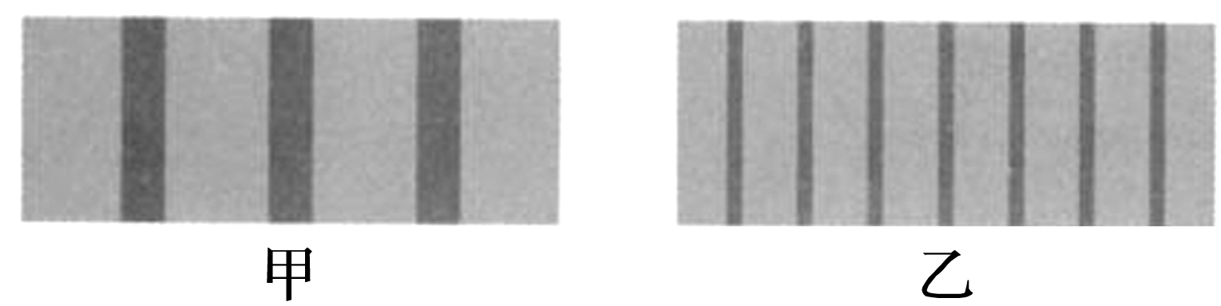

A．减小光源到单缝的距离

B．减小双缝之间的距离

C．减小双缝到光屏之间的距离

D．换用频率更高的单色光源